Einladung zum Meeting vom 2. Februar 2016

Liebe Inner Wheelerinnen
Bereits steht das sechste Meeting vor der Tür und ich freue mich sehr, euch zu einem weiteren interessanten Abend einladen zu dürfen.

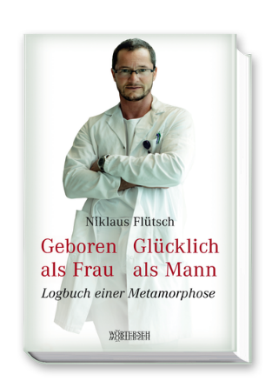
Der Zuger Gynäkologe Dr. Niklaus Flütsch wird uns über sein Leben und seine Seelennöte, die er auch in seinem Buch „Geboren als Frau – Glücklich als Mann“ beschrieben hat, berichten. Hier eine kurze Biografie zur Information:

„Niklaus Flütsch kam 1964 in Zürich zur Welt. Als Bettina. Das Kind trug alle äußeren Zeichen eines Mädchens, wurde von seiner Umgebung auch eindeutig als solches wahrgenommen, fühlte sich aber als Junge. Im Alter von vier Jahren bat es seine Mutter, sich die langen Haare schneiden zu dürfen. Die Enttäuschung, dass mit den fallenden Haaren nicht automatisch ein Zipfelchen zwischen seinen Beinen wuchs, war immens. Über seine Seelennot redete das Kind nie, auch nicht in der Pubertät. Es arrangierte sich so weit wie möglich mit seiner weiblichen Hülle, studierte später Medizin und wurde Gynäkologin. Im Alter von 46 Jahren schließlich entschied sich Niklaus, so der neue Name, zur Transition. Im nun folgenden Prozess sprach er das erste Mal über seine Not. Mit seinen Eltern, seinen Geschwistern, seinen Patientinnen, seinen Freundinnen und Freunden, seinen Arbeitskolleginnen und -kollegen. Er setzte alles auf eine Karte und war bereit, alles zu verlieren, um endlich zu werden, was er im Grunde immer schon war. Heute, mit fünfzig Jahren, blickt Niklaus im Spiegel endlich in das Gesicht, das seine Seele schon immer haben wollte.“

Solltet Ihr nicht teilnehmen können, meldet euch bitte bis am Montagmittag, 1. Februar 2016 bei unserer Sekretärin Karin Christen (ekchristen@bluewin.ch / Tel: 041 750 60 85 - 079 567 80 30) ab.

Ich freue mich auf Euch und einen weiteren, sicher sehr interessanten Abend im Park-hotel am Dienstag, 2. Februar 2016, wie immer ab 18.45 Uhr zum gemütlichen Apéro in der Lobby.

Herzliche Grüsse

Michèle Buhofer
Präsidentin 2015/16

